Казанский технологический колледж федерального государственного бюджетного образовательного учреждения высшего образования «Казанский национальный исследовательский технологический университет»

Отчет по практическим работам
по дисциплине «Основы проектирования баз данных»

Выполнено: 0907-42
Кузнецов Никита
Преподаватель:
Гатятуллина Зиля Назиевна

Казань 2025

Практическая работа №4,5
Тема: Создание форм с помощью конструктора и мастера

Ход работы:
1. С помощью Мастера создана формы Сотрудники, Клиенты
Заказы, Менеджеры
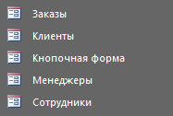
2. Открыл форму Сотрудники в режиме Конструктора.
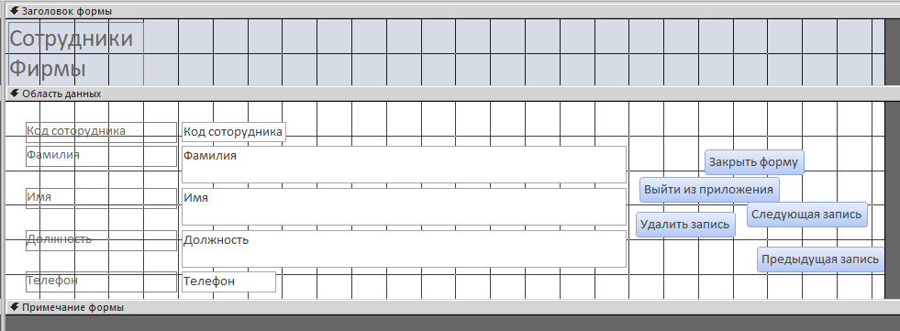
3. Создал кнопки Переход к предыдущей и следующей
записи, Выход из приложения, Удаление записи, Закрыть форму
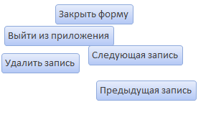

4. Создал набор вкладок.
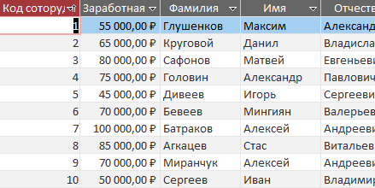
5.Создана кнопочная форма


